Содержание

1.Общая характеристика …………………………………………………………………..3
детей с ограниченными возможностями здоровья
2.Цель , принципы , направления организации уроков географии с детьми ОВЗ…3
3. Виды здоровьесберегающих технологий………………………………………………4
4.Коррекционные технологии……………………………………………………………..7
5.Заключение………………………………………………………………………………...8

2

1.Общая характеристика
детей с ограниченными возможностями здоровья
Дети с ограниченными возможностями - это дети, имеющие различные отклонения психического или физического плана, которые обусловливают нарушения общего развития, не позволяющие детям вести полноценную жизнь. Синонимами данного понятия могут выступать следующие определения таких детей: "дети с проблемами", "дети с особыми нуждами", "нетипичные дети", "дети с трудностями в обучении", "аномальные дети", "исключительные дети". Наличие того или иного дефекта (недостатка) не предопределяет неправильного, с точки зрения общества, развития.
Потеря слуха на одно ухо или поражение зрения на один глаз не обязательно ведет к отклонению в развитии, поскольку в этих случаях сохраняется возможность воспринимать звуковые и зрительные сигналы сохранными анализаторами.
Таким образом, детьми с ограниченными возможностями здоровья можно считать детей с нарушением психофизического развития, нуждающихся в специальном (коррекционном) обучении и воспитании.
По классификации, предложенной В.А.Лапшиным и Б.П.Пузановым, к основным категориям аномальных детей относятся:
- Дети с нарушением слуха (глухие, слабослышащие, позднооглохшие);
- Дети с нарушением зрения (слепые, слабовидящие);
- Дети с нарушением речи (логопаты);
- Дети с нарушением опорно-двигательного аппарата;
- Дети с умственной отсталостью;
- Дети с задержкой психического развития;
- Дети с нарушением поведения и общения;
- Дети с комплексными нарушениями психофизического развития, с так называемыми сложными дефектами (слепоглухонемые, глухие или слепые дети с умственной отсталостью).

2.Цель , принципы , направления организации уроков географии с детьми ОВЗ

Проблема здоровья детей сегодня стоит настолько остро, что мы задумываемся о том: «Что для нас важнее – физическое состояние или обучение». Еще А. Шопенгауэр говорил: «Здоровье до того перевешивает все остальные блага, что здоровый нищий – счастливее больного короля». Как показывает статистика последнего десятилетия, заболеваемость по многим формам хронической патологии возросла, и ответственность за сложившуюся ситуацию несет и система образования. Так называемые «школьные болезни» связаны в основном с возрастанием объема и усложнением характера учебной нагрузки, а также усложнением характера взаимоотношений «ученик–учитель» и межличностных отношений внутри класса. В структуре заболеваемости, как учеников, так и учителей преобладают нарушения опорно-двигательного аппарата, патологии нервной системы, органов чувств, сердечно-сосудистой и пищеварительной систем. Преподавание предметов цикла
естествознания в целом и географии в частности позволяет органично вписывать принципы здоровьесбережения в темы уроков, в различные задания, как на уроках, так и во время подготовки домашнего задания.
Одним из главных направлений здоровьесбережения является создание здорового психологического климата на уроках и повышение интереса к изучаемому предмету, так как раннее повреждение нервной системы является причиной различных отклонений в

3
функционировании ряда систем организма.
В качестве основополагающих принципов здоровьесберегающих технологий можно выделить:
1) Создание образовательной среды, обеспечивающей снятие стрессобразующих факторов учебно-воспитательного процесса: атмосфера доброжелательности, вера в силы ребенка, индивидуальный подход.
2) Творческий характер образовательного процесса. Обучение без творческого заряда неинтересно, а значит, в той или иной степени является насилием над собой и другими.
3) Обеспечение мотивации образовательной деятельности. Ребенок - субъект образования и обучающего общения должен быть эмоционально вовлечен в процесс социализации, что обеспечивает естественное повышение работоспособности и эффективности работы мозга не в ущерб здоровью.
4) Построение учебно-воспитательного процесса в соответствии с закономерностями становления психических функций. Прежде всего, переход от совместных действий к самостоятельным, от развернутых поэтапных действий к свернутым и автоматизированным.
5) Учет системного строения высших психических функций. При формировании базовых функций педагогу важно принимать во внимание все входящие в данную функцию компоненты, их готовность к формированию новой функции.
6) Принцип целостности и осмысленного содержания при освоении нового материала.
7) Осознание ребенком успешности в любых видах деятельности. Учитель-логопед может выделить какой-то кусочек или аспект работы, похвалить за старание в определенный период времени.
8) Рациональная организация двигательной активности, обеспечение адекватного восстановления сил. Смена видов деятельности, регулярное чередование периодов напряженной активной работы и расслабления, смена произвольной и эмоциональной активации необходимо во избежание переутомления детей.

Цель использования здоровьесберегающих технологий в работе учителя – обеспечение комплекса педагогического воздействия, направленного на преодоление и профилактику нарушений, выравнивание и сохранение психофизического развития детей, коммуникативная адаптация.

3. Виды здоровьесберегающих технологий

Вот некоторые современные здоровьесберегающие технологии, которыми я использую в своей работе:
- Технологии сохранения и стимулирования здоровья
Динамические паузы. При проведении самоподготовки в своём классе я использую во время занятий, 2-5 мин., по мере утомляемости детей. Рекомендуется для всех детей в качестве профилактики утомления. Физ. минутка могут включать в себя элементы гимнастики для глаз, дыхательной гимнастики и других в зависимости от вида урока. Создают необходимую атмосферу, снижающую напряжение.
«Рисование носом».
Посмотреть на контур материка. Закрыть глаза. Начертить в воздухе объект носом. Открыть глаза, сравнить с картой.
Ритмопластика – все дети любят танцевать, это помогает снять напряжение, помогает общению с другими детьми. Музыкально-ритмические движения являются
4
синтетическим видом деятельности, следовательно, любая программа, основанная на движениях под музыку, будет развивать и музыкальный слух, и двигательные способности, а также те психические процессы, которые лежат в их основе.
Пример: Ритмопластика
Представьте, что Вы – дерево. Ноги – это ствол, а руки – ветви. Попробуйте изобразить, как дерево живёт, а малыш пусть за Вами повторяет. В густой листве дерева спрятался маленький ветерок. Руки – ветви живые, они слегка колышутся из стороны в сторону. Ветер подул сильнее, и ветви дерева заколыхались сильнее. Но вот ветер подул с такой силой, что дереву трудно устоять и его ветви клонит к земле. И наконец, дерево не выдержало самого сильного порыва ветра и сломалось. Затем ветер успокоился, снова засияло солнышко, и на месте старого сломанного дерева появился маленький зелёный росток, который превратился в молодое, полное сил дерево.

Логоритмика -это метод преодоления речевых нарушений путем развития двигательной сферы в сочетании со словом и музыкой. Этот метод направлен на коррекцию общих и мелких движений, развитие координации «речь – движение», расширение у детей словаря, способствуют совершенствованию психофизических
функций, развитию эмоциональности, навыков общения.

«СНЕГОПАД»
Сделайте снежинки из ваты ( рыхлые комочки) . Объясните ребенку , что явление , когда идет снег , называется снегопад. Предложите ему устроить снегопад в классе.

Релаксация. Проводится в любом подходящем помещении. В зависимости от состояния детей и целей, педагог определяет интенсивность технологии. Для всех возрастных групп. Можно использовать спокойную классическую музыку (Чайковский, Рахманинов), звуки природы.

Гимнастика пальчиковая. Систематические упражнения по тренировке движений пальцев наряду со стимулирующим влиянием на развитие речи являются мощным средством повышения работоспособности головного мозга. Формирование словесной речи ребенка начинается, когда движения пальцев рук достигают достаточной точности. Развитие пальцевой моторики подготавливает почву для последующего формирования речи. Поскольку существует тесная взаимосвязь и взаимозависимость речевой и моторной деятельности, то при наличии речевого дефекта у ребенка особое внимание необходимо обратить на тренировку его пальцев. Позитивно влияет на развитие интеллекта. Таким образом, роль стимула развития центральной нервной системы, всех психических процессов, и в частности речи, играет формирование и совершенствование тонкой моторики кисти и пальцев рук.
Пример:« ЦЕПОЧКА»
Пальчики перебираем
И цепочку получаем .
Большой и указательные пальцы левой руки в кольце . Через него попеременно пропускаются колечки из пальчиков правой руки : большой – указательный , большой – средний и т.д Это упражнение можно варьировать , меняя положения пальчиков. В этом упражнении участвуют все пальчики.
5

Гимнастика для глаз. По 3-5 мин. на уроке . Рекомендуется использовать наглядный материал, показ педагога.
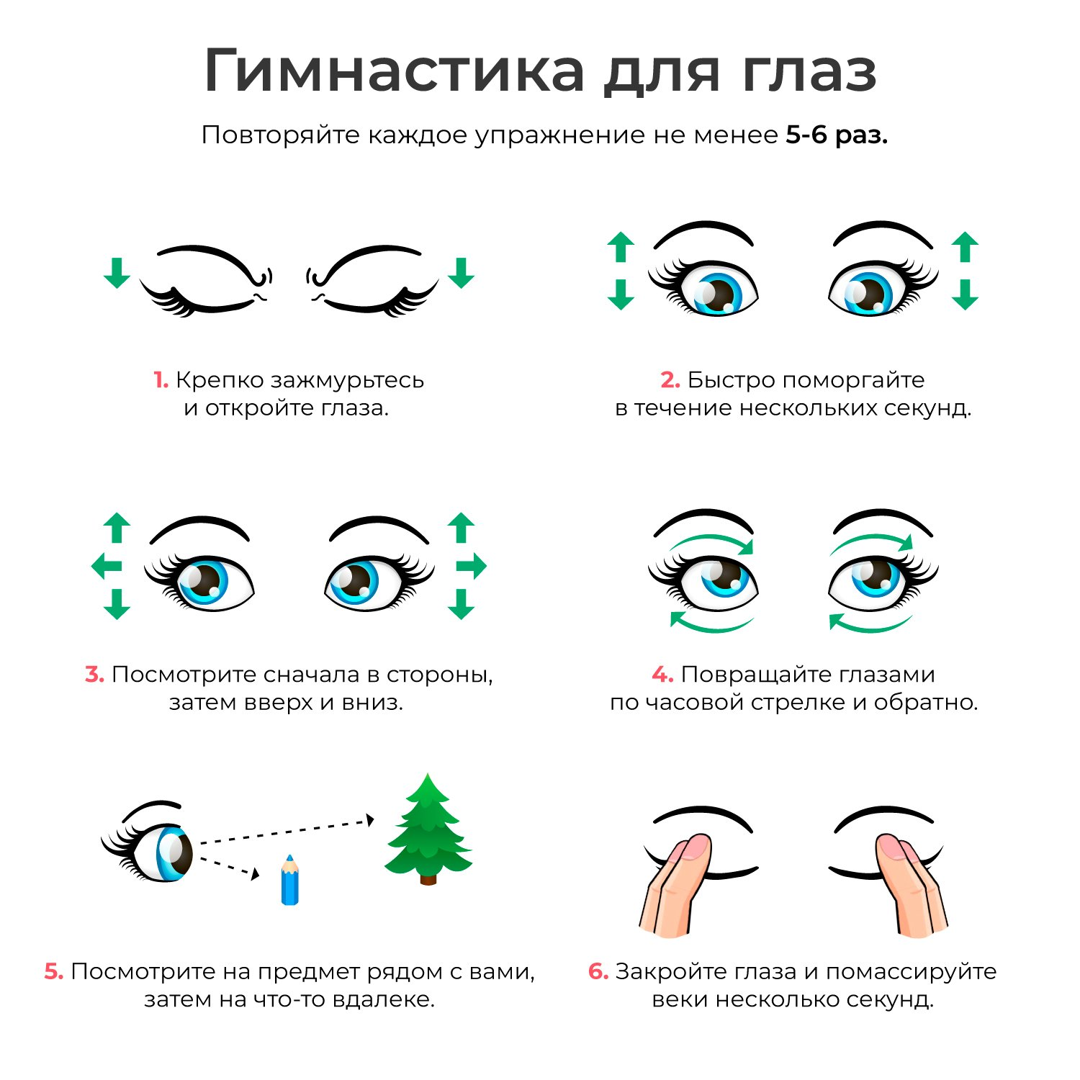
Гимнастика дыхательная и артикуляционная гимнастика. Дыхательная гимнастика корректирует нарушения речевого дыхания, помогает выработать диафрагмальное дыхание, а также продолжительность, силу и правильное распределение выдоха. Дыхание влияет на звукопроизношение, артикуляцию и развитие голоса. Выполнение дыхательной гимнастики помогает сохранить, укрепить здоровье ребенка. Она дает возможность зарядиться бодростью и жизнерадостностью,
сохранять высокую работоспособность. Гимнастика хорошо запоминается и после тренировки выполняется легко и свободно. Кроме того, дыхательная гимнастика оказывает на организм человека комплексное лечебное воздействие.
Пример: « Хоботок»
Вытягиваем губы вперед , как для поцелуя , держим в таком положении 3-5 секунд. Возвращаем губы в спокойное положение . Даем ребенку время для отдыха и расслабления. Предлагаем сглотнуть слюну. Повторяем упражнение 5 раз.
Хоботок слоненок тянет,
Он вот-вот банан достанет.
Губки в трубочку сложи
И слоненку покажи.

- Технологии обучения здоровому образу жизни:
1.Проблемно-игровые (игротреннинги и игротерапия). Могут быть организованы незаметно для ребенка, посредством включения педагога в процесс игровой деятельности.
2.Коммуникативные игры. Занятия строятся по определенной схеме и состоят из нескольких частей. В них входят беседы, этюды и игры разной степени подвижности, занятия рисованием, лепкой и др.
3.Самомассаж, точечный самомассаж. Массаж является одним из средств лечебно-профилактической работы, наиболее полно влияет на здоровье и самочувствие каждого ребенка. Самомассаж доступен всем. Упражнения игрового массажа и самомассажа в сочетании с пальчиковыми упражнениями (совокупность движений тела, мелкой моторики рук), в сопровождении с текстом обогащают не только внутренний мир ребенка, но и оказывают положительное воздействие на развитие памяти, мышления, развивают фантазию, способствует снятию напряжения.
Пример :Потирание кончиков пальцев успокаивает нервную систему.

6

3.Коррекционные технологии
Арттерапия. лечение искусством, творчеством увлекает детей, отвлекает от неприятных эмоций, подключает эмоциональные резервы организма. Работа с природными материалами – глиной, песком, водой, красками. Арттерапевтические техники, помогающие снять нервное напряжение и подключить внутренние резервы организма ребенка таких как: красочная
5живопись с помощью пальцев, красочная живопись с помощью ног, живопись с помощью
пальцев на песке, крупе (манка, овсянка, горох и т.д.), отпечатки рук на прохладном, теплом песке.
Пример: построить из песка вулкан
Технологии музыкального воздействия. Используются в качестве вспомогательного средства как часть других технологий; для снятия напряжения, повышения эмоционального настроя и пр. регулярное проведение музыкальных пауз на занятиях. Положительно влияет на развитие творческих способностей, на оздоровление музыка Моцарта, его современников, музыка барокко с ритмическим размером 60 – 64 такта в минуту.
Пример: Представить закрытыми глазами море под музыку Моцарта.
Сказкотерапия. Сказка – любимый детьми жанр. Она несёт в себе важное психологическое содержание «любовь, добро и счастье», переходящее от одного поколения к другому и не утрачивающее со временем своего значения. Она даёт первые представления ребёнку о возвышенном и низменном, прекрасном и безобразном, нравственном и безнравственном. Сказка трансформирует героя, превращая слабого в сильного, маленького во взрослого,

наивного в мудрого, этим самым открывает ребёнку перспективы собственного роста. Сказка дарит надежду и мечты – предощущение будущего. Становится неким духовным оберегом детства.
Пример : Сказка: «Путешествие капельку по большому круговороту воды»
Изобразить действия капельки
Психогимнастика. Порой нам стоит огромных усилий контролировать свои эмоции, сдерживаться, скрывать их от посторонних. Чтобы научить обучающегося сдерживать, контролировать свои эмоции, дайте ему почувствовать этот контроль и как он работает в игровой форме. Вам могут пригодиться в трудную минуту эти упражнения на расслабление, снятие напряжения, создание игровой ситуации. Снятие эмоционального напряжения. Упражнение детей в умении изображать выразительно и эмоционально отдельные эмоции, движения, коррекция настроения и отдельных черт характера, обучение ауторелаксации. Прежде всего, такие технологии показаны детям с чрезмерной утомляемостью, истощаемостью, непоседливостью, вспыльчивым, замкнутым, с неврозами, нарушениями характера, легкими задержками психического развития и другими нервно-психическими расстройствами, находящимися на границе здоровья и болезни. Психогимнастика, прежде всего, направлена на обучение элементам техники выразительных движений, на использование выразительных движений в воспитании эмоций и высших чувств и на приобретение навыков в саморасслаблении. Психогимнастика помогает детям преодолевать барьеры в общении, лучше понять себя и других, снимать психическое напряжение, дает возможность самовыражения.
Пример: Упражение «Кляксы»
На лист бумаги наносятся разноцветные кляксы, затем лист складывается пополам, по нему проводят рукой, Когда лист разворачивается, дети фантазируют, что у них получилось, объясняя, почему они так думают.
7

Заключение
Таким образом, очень важно, чтобы каждая из рассмотренных технологий имела оздоровительную направленность, а используемая в комплексе здоровьесберегающая
деятельность в итоге сформировала бы у ребенка стойкую мотивацию на здоровый образ жизни, полноценное и неосложненное развитие

8

